**05.05.2020   wtorek**

**TEMAT: Notacja wykładnicza – potęga o wykładniku całkowitym ujemnym.**

**MATERIAŁY:**

**podręcznik str.240**

[**https://epodreczniki.pl/a/notacja-wykladnicza-liczb/DRv3Os382**](https://epodreczniki.pl/a/notacja-wykladnicza-liczb/DRv3Os382)

film:

<https://www.youtube.com/watch?v=K-mdduCWzsM>

**ZADANIA I ĆWICZENIA DO WYKONANIA :**

**Proszę obejrzeć film:**

[***https://www.youtube.com/watch?v=K-mdduCWzsM***](https://www.youtube.com/watch?v=K-mdduCWzsM)

**Następnie zapisać notatkę:**

1. Notacja wykładnicza pomaga w zapisywaniu **bardzo dużych i małych liczb**.

Wyobraź sobie liczbę: **3 000 000 000 000.**   
Składa się ona z cyfry 3 i z 12 zer.

Zatem **3 000 000 000 000** = **3 · 1012**

Spójrz na liczbę: **0,000 000 000 000 000 000 005**.

Ma ona 27 miejsc po przecinku.

Można ją zapisać znacznie krócej, jako **5 · 10-27**

1. Potęga ujemna:

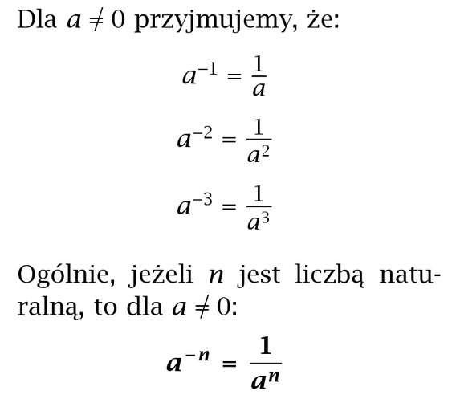

1. W notacji wykładniczej potrzebujemy potęgę liczby 10, zatem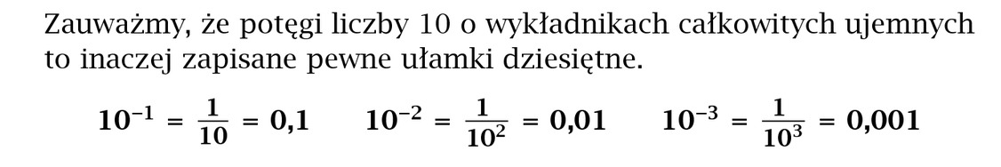
2. Przykład: 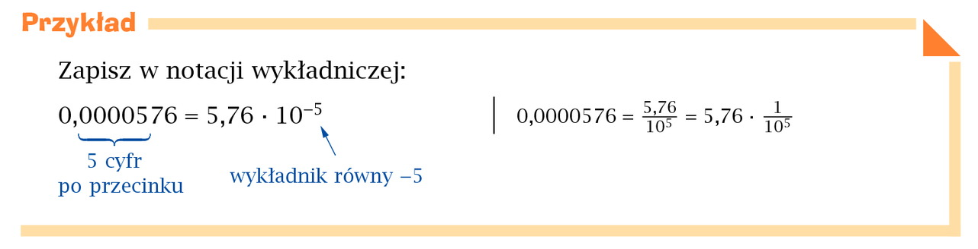

Proszę zapisać i rozwiązać **zadania z filmu**:

[***https://www.youtube.com/watch?v=eB0J478mBGw***](https://www.youtube.com/watch?v=eB0J478mBGw)

**Następnie samodzielnie zapisz w postaci notacji wykładniczej:**

**ćw.1 str. 102**

**Ćw.2 str.102**

**POWODZENIA ;)** Magda Mroczek